

Historia, microfinanzas y microcréditos

**Breve descripción:**

En este contenido va a encontrar una serie de actividades relacionadas con el mundo microfinanciero, su sistema, normatividad y principales conceptos.

**Agosto 2024**

Tabla de contenido

Introducción 1

1. Microfinanzas 2

1.1. Contexto regional 9

Objetivo de los microcréditos 10

La teoría económica 10

1.2. El sistema financiero colombiano 13

1.3. Historia y su relevancia 13

2. Microempresa 16

2.1. Tipos y características 16

2.2. Marco legal 17

3. Microcrédito 19

3.1. Características 19

3.2. Tipos de microcrédito 20

3.3. Requisitos 21

3.4. Comisión 21

3.5. Tasa y cuota 23

3.6. Ventajas y desventajas del microcrédito 24

Ventajas 25

Desventajas 25

Síntesis 27

Material complementario 28

Glosario 29

Referencias bibliográficas 30

Créditos 32

Introducción

En el presente componente formativo, estudiaremos cómo las microfinanzas son un conjunto de servicios financieros dirigidos a personas y microempresas que no tienen acceso a la banca tradicional. Este concepto fue popularizado por Mohammad Yunus, un emprendedor y líder social bangladesí, conocido por ser el creador de los microcréditos. Yunus fundó el Banco Grameen, una institución que se dedica a prestar pequeñas cantidades de dinero, especialmente a mujeres pobres, con el objetivo de fomentar su desarrollo económico y social. Su enfoque revolucionario se basa en la confianza y en la capacidad de pago de sus prestatarios, lo que ha permitido que muchas personas mejoren su calidad de vida.

Es así como la importancia de las microfinanzas radica en su capacidad para ofrecer una oportunidad económica a sectores marginados de la sociedad. En países en vías de desarrollo, como Bangladesh y Colombia, las microfinanzas han sido fundamentales para apoyar a microempresarios y fomentar el crecimiento económico local. Además, las políticas y programas gubernamentales han jugado un papel crucial en regular y promover el desarrollo de las microfinanzas, asegurando que estas prácticas beneficien a los más necesitados y contribuyan a la reducción de la pobreza.

Muchos éxitos en este proceso de aprendizaje.

# Microfinanzas

Cuando hablamos de microfinanzas, es importante saber quién es Mohammad Yunus, un emprendedor, creador de los microcréditos y gran líder social bangladesí. Lo invitamos a consultar el siguiente video, el cual nos presenta su historia.

1. Origen de las microfinanzas

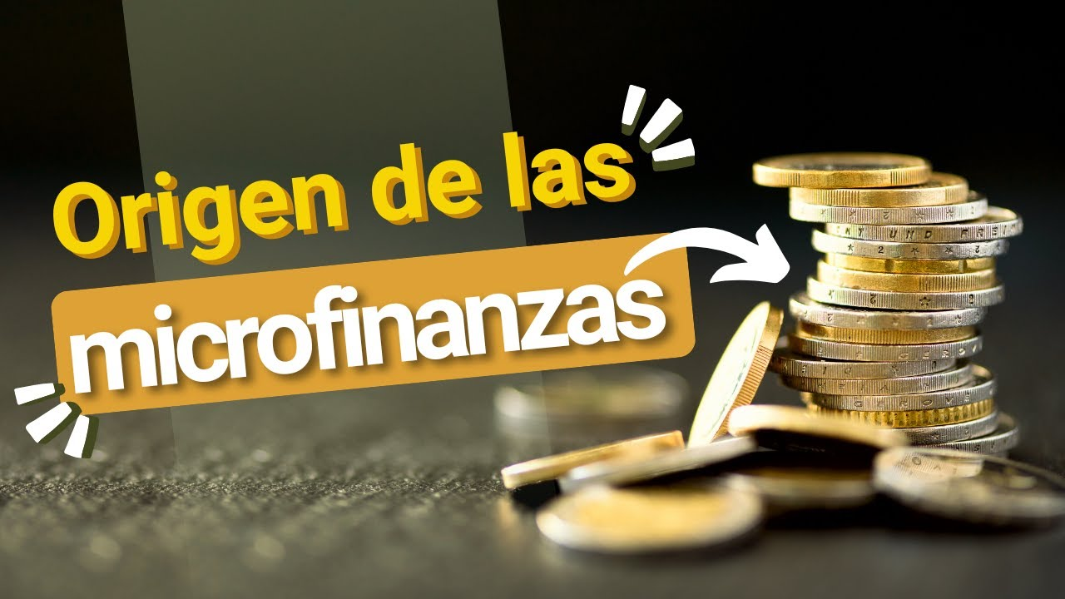

**[Enlace de reproducción del video](https://www.youtube.com/watch?v=F2g34hWrTYI)**

|  |
| --- |
| **Síntesis del video: Origen de las microfinanzas** |
| El origen de las microfinanzas se encuentra en las economías de los países en desarrollo, donde gran parte de la población trabaja fuera de la cobertura y protección de los marcos legales. Este grupo incluye a los llamados microempresarios, quienes operan pequeños negocios como salones de belleza, talleres de reparación, tiendas y abarrotes, entre otros.  Generalmente, estas actividades económicas son llevadas a cabo por una persona o un grupo familiar, y funcionan de manera informal, excluidas de las coberturas sociales tradicionales y, por lo tanto, de los servicios financieros de la banca convencional.  Estas pequeñas unidades productivas, al no tener fácil acceso al sistema financiero convencional, recurren a sistemas informales, como prestamistas o usureros. Esto agrava su situación económica, porque deben pagar altos intereses debido al riesgo asociado a la informalidad.  Existe un prejuicio de que, por ser pobres, estas personas no ahorran porque no tienen dinero. Sin embargo, la realidad es que sí lo hacen en pequeñas cantidades para fines específicos. Así lo enseña la responsable de captación de ahorros en Adopem, una entidad microfinanciera dominicana.  El nacimiento de las microfinanzas está asociado, en Asia, al Grameen Bank, y en Latinoamérica, a los programas de microcrédito impulsados por la organización estadounidense Acción Internacional. Estos dos organismos entendieron que la primera brecha que debía cerrarse era la tecnológica en la banca convencional. |

Para ampliar la información, lo invitamos a visitar el PDF El papel de la mujer en los microcréditos de los países en vías de desarrollo. El caso de Mohammad Yunus (Bangladesh), el cual se encuentra en el material complementario.

Es así como al prestar pequeñas cantidades de dinero sin intereses a las mujeres pobres, Yunus descubrió que estas personas son buenos pagadores y el éxito de su banco se atribuye a esto. Todo parte de hacerlo sencillo, todo parte de un trato, cuando llevan este buen hábito de pago y se cancela la totalidad del dinero, está listo para el siguiente préstamo, esto incentiva a las personas.

“Las personas no deberían ir al banco, el banco debería ir a las personas”, siempre se presta el servicio puerta a puerta, con este principio se logra que haya cercanía entre las personas y el banco, hay conocimiento y se crea un ambiente amigable.

“Devolver el dinero es muy fácil”, este se hace semanalmente, en complemento con el sistema de grupos, el cual consiste en que se reúnen 5 mujeres, toman prestado el dinero y luego lo devuelven, se apoyan entre ellas, y se aseguran que el negocio funcione.

En el Banco Grameen no hay abogados, de hecho, es el único banco en el mundo que no tiene esta figura, debido a que no dependen de documentos legales, ni llamadas, se resuelve todo como seres humanos, la clave es trabajar juntos sin perder el rumbo.

“Al principio no me impliqué en el problema de la pobreza por motivaciones políticas, académicas o relacionadas con la investigación, sino porque me vi rodeado de pobreza y no pude darle la espalda”. (Yunus, 2008)

#### Yunus y las microfinanzas

Mohammad Yunus asegura que dejar de ser pobre es fácil, porque todo está en nuestra mente. No se trata de pensar en la pobreza, sino de entender que fue creada por el sistema y las instituciones financieras, no por las personas pobres.

Las instituciones financieras, señala Yunus, se enfocan en proveer servicios a los más ricos. Los préstamos son como oxígeno financiero, y si no se proporciona a los pobres, no pueden funcionar ni activarse. El microcrédito, dice, es precisamente ese oxígeno para los pobres, permitiéndoles reactivarse, crear y transformar sus vidas. Mujeres analfabetas, por ejemplo, pueden salir adelante y ser tan emprendedoras como cualquier otra persona. Como afirma Gutiérrez en el 2015, "esto es así porque se considera que la mujer tiene una mejor capacidad intrínseca de administrar los recursos, dimensionando la oportunidad de un crédito para distribuirlo no solo en las necesidades básicas del hogar, sino hacia el ahorro y la expansión de ingresos, a través de la producción de bienes y servicios".

Yunus sostiene que el cambio comenzará cuando se dé prioridad a los pobres. La riqueza está concentrada en manos de unos pocos, y el sistema actual, aunque efectivo, deja atrás a muchas personas. La idea es crear un sistema que realmente ayude a liberar la energía de las personas y permitirles construir sus propias vidas.

El Banco Grameen, fundado por Yunus, se presenta como una organización transparente, debido a que el dinero proviene de los mismos prestatarios y no recibe fondos externos, esto frente a las acusaciones de fraude fiscal. La BBC en 2018 dijo: "Yunus, de hecho, no cree en uno de los conceptos que más se ha puesto de moda en la jerga de los organismos internacionales que luchan contra la pobreza: la inclusión financiera".

Una de las hipótesis de Yunus es que todos los seres humanos nacen como emprendedores y no como buscadores de trabajo, y si todos nos convertimos en emprendedores, no existiría el problema del desempleo". Explica que actualmente se nos pide creer que todos debemos buscar empleo y trabajar para otros, lo cual no es lógico. Históricamente, los seres humanos eran independientes, cazadores y recolectores. Debido al sistema capitalista, ahora debemos trabajar para un capitalista. Yunus quiere que las personas reconozcan que el emprendimiento está en su ADN, pero el sistema educativo lo ha hecho olvidar, enfocándose en crear jóvenes listos para el trabajo, en lugar de prepararlos para la vida.

Yunus concluye que los jóvenes tienen dos opciones: buscar empleo o ser emprendedores. Al insistir en que todos deben buscar empleo, se crea el desempleo. Si no existiera el concepto de empleo, tampoco existiría el desempleo.

Las personas se preguntan:

¿Cualquiera puede ser un emprendedor?

Yunus dice: ¿por qué no?, ¿cuál es el problema? Si uno hace uso de su propio talento y de su poder creativo, se vuelve un emprendedor, él pone como ejemplo las mujeres pobres, analfabetas, si ellas pueden convertirse en emprendedoras, ¿por qué no lo pueden hacer jóvenes educados, con energía y con acceso a mucha tecnología? Es cuestión de mentalidad, hemos bloqueado nuestra mente pensando que solo podemos trabajar para alguien más.

Si todos son emprendedores, no tiene sentido concentrar la riqueza en pocas manos, esto hará que el actual sistema se debilite o desaparezca.

Ahora, hablemos sobre las microfinanzas, y para estudiar su origen, lo invitamos a consultar el siguiente video.

1. Mohammad Yunus

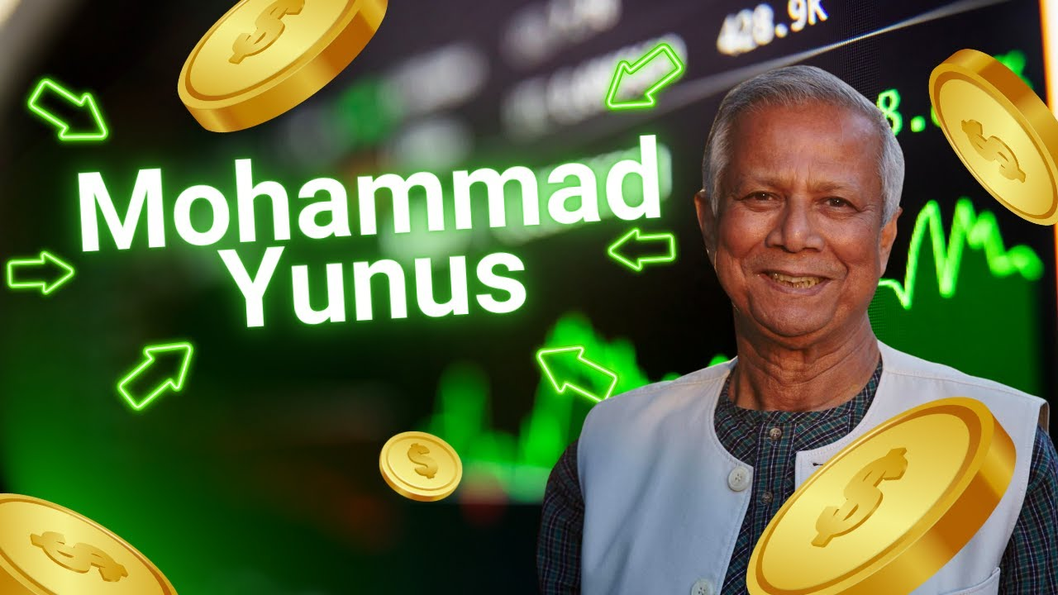

[**Enlace de reproducción del video**](https://www.youtube.com/watch?v=Fm2mZtUc-38)

|  |
| --- |
| **Síntesis del video: Mohammad Yunus** |
| Mohammad Yunus, emprendedor social, banquero, economista y destacado líder social bangladesí, es el reconocido creador de los microcréditos, lo cual le valió el Premio Nobel de la Paz en 2006.  En la década de los setenta, Yunus enseñaba economía, pero la situación económica de su país, marcada por la pobreza y la hambruna, lo inquietaban profundamente.  Se cuestionaba constantemente la brecha entre las teorías económicas que impartía y la realidad que vivía su nación.  Decidido a ser parte de la solución, Yunus pasó de la teoría a la práctica. Comenzó a visitar los pueblos cercanos a las universidades donde trabajaba, conociendo a las personas y ayudándolas en lo que podía.  Fue entonces cuando descubrió la presencia de usureros en la comunidad, prestamistas que explotaban a los más necesitados, cobrando intereses exorbitantes y despojándolos de sus bienes. La indignación que esto le causó, lo impulsó a actuar como un protector para estas personas.  Yunus se dio cuenta que el sistema económico no permitía a estas personas ahorrar nada. Por más que trabajaran, nunca podían superar el nivel de subsistencia.  Necesitaban acceso a capital, aunque fuera en pequeñas cantidades. Decidió entonces prestarles dinero de su propio bolsillo.  Esta iniciativa ya se hizo muy popular en la comunidad y pronto el número de solicitantes creció, no solo de ese pueblo sino también de los pueblos cercanos.  Así comenzó la siguiente fase de su trabajo: la creación de un banco. La tarea no fue fácil, y su lucha con el gobierno fue ardua, pero poco a poco logró su objetivo.  En 1983, se hizo realidad el sueño de Yunus con la creación del Banco Grameen, un proyecto que comenzó en 1976.  Esta iniciativa se expandió por todo el país, cubriendo toda la región de la India y dando origen al concepto de microfinanzas. |

## Contexto regional

En Colombia, la era de los microempresarios se puede enmarcar con el Programa Global de Crédito para la Microempresa, apoyado por el Banco Interamericano de Desarrollo, BID. Dicha institución inicia su programa de pequeños proyectos inicialmente en asocio con la Fundación Carvajal, pero para 1984 ya habían ocho ONG comprometidas con esta actividad.

El concepto que prevalecía era que por carencia de conocimientos y capacitación gerencial, los microempresarios tenían mucha dificultad en hacer crecer sus negocios. La actividad de crédito se diseñó como un señuelo para atraer a este tipo de emprendedores al programa: como condición para recibir este servicio, deberían participar en actividades de capacitación orientadas a desarrollar habilidades gerenciales.

Ley 590 de 2000, artículo 39

En Colombia estas operaciones activas están contempladas en la Ley 590 de 2000, en el artículo 39, la cual promueve el desarrollo de las micro, pequeñas y medianas empresas.

<http://www.secretariasenado.gov.co/senado/basedoc/ley_0590_2000.html>

### Objetivo de los microcréditos

Los microcréditos pueden ser difíciles de obtener, el objetivo de estos es que las personas puedan aprovechar el beneficio para comenzar su propio negocio, esto contribuye a la reducción de la pobreza.

El creer que los pobres podrían ser excelentes clientes, fue el gran acierto de las microfinancieras, conocer en profundidad a sus clientes con la información recolectada, tanto del negocio como del dueño, mediante la cercanía, ayudada con las visitas y un comité de crédito que analiza la voluntad de pago, no sobre endeudar a los clientes, serían las claves del éxito.

Con el tiempo estas instituciones fueron creciendo, desarrollando sistemas que minimizaran los riesgos y asimismo ampliaron la oferta de productos.

Las microfinancieras han sido herramienta para ayudar a erradicar la pobreza en el mundo entero, si bien es cierto la ayuda que se ofrece no es regalar dinero, sí es impulsar a los más necesitados, ofreciendo productos y servicios a su alcance, que como todo movimiento, va a generar un coste a tener en cuenta.

### La teoría económica

**¿De qué sirve la teoría (económica) si no trabaja para la gente?**

Este cuestionamiento haría que Yunus trabajará por los pobres y ayudará a solucionar de alguna manera su situación económica, buscando que los individuos hallen una salida de la pobreza con dignidad, labor que fue reconocida por el Banco Mundial.

Este hombre con don de servicio comienza su largo camino, ayudando a una mujer que luchaba por ganarse la vida construyendo tarimas de bambú. La mujer no tenía dinero para comprar materia prima, apenas tenía para sobrevivir. Yunus decide prestarle 27 dólares de su bolsillo, es aquí donde nace el Banco Grameen, que significa rural o pueblo en lengua bengalí o banco de los pobres; este banco ve todo lo opuesto a la banca tradicional, Grameen cataloga a los pobres como candidatos a crédito, por años cobró un interés similar o superior al comercial y nunca perdona préstamos, su mercado objetivo son las mujeres, sus garantías son la presión social de la misma comunidad, porque se hace responsable de los créditos el grupo de personas que lo solicita.

“El Grameen va más allá de lo económico, empodera a las mujeres, hacen que tengan más seguridad en ellas mismas, rompen sus barreras como barreras al mercado laboral, su papel en el hogar y hasta la planificación familia”. (Sáenz de Cabezón, 2018)

A través de los años, el Banco Grameen logró tasas de recuperación de cartera del 97 %, la envidia de muchos bancos comerciales en el mundo.

Yunus ha complementado el Banco con empresas sociales, entre ellas:

* **Grameen Telecom**

Servicios telefónicos

* **Grameen Shakti**

Provee energía

* **Grameen Shikkha**

Apoyos financieros para la educación

El crédito es un derecho humano y debe ser tratado como un derecho humano. Si el crédito puede aceptarse como derecho humano, el resto de los derechos humanos serán más fáciles de establecer, ha afirmado Yunus. En el futuro la pregunta no será ¿es la gente digna de crédito?, sino ¿son los bancos dignos de la gente?, complementó Yunus.

Hablemos ahora sobre la Fundación Microfinanzas BBVA:

La Fundación Microfinanzas BBVA, que apoya a 2 millones de personas de escasos recursos en 5 países, ha llevado a la sede de Naciones Unidas en Nueva York, la voz de Jessica Hernández, esta emprendedora colombiana que cuenta cómo ha salido adelante:

“Siempre hace falta un empujón, yo creo que las microfinanzas y los microcréditos son algo muy importante en la vida de cada persona que quiera emprender, y que está emprendiendo prácticamente de cero.” (Noticias ONU, 2018)

La transformación digital y la innovación como herramienta han sido el tema central del máximo representante del PNUD (Programa de Naciones Unidas para el Desarrollo), Achim Steiner, y del director general de la Fundación de Microfinanzas BBVA, Javier Flores, para que más mujeres accedan al sistema financiero y ayuden a cerrar la brecha de género, para ello se encuentran en conversaciones con Microsoft, para capacitación en temas digitales.

Facilitar el acceso a mujeres al sistema financiero, permite que aumenten sus ingresos y mejoren su futuro. En emprendimiento, América Latina registra la mayor paridad de género, por cada 10 hombres hay 8 mujeres, mientras que en Europa hay 5 por cada 10 hombres, si ella pudiera participar equitativamente en la economía, se añadirían 28 billones de dólares al PIB mundial en el 2025.

## El sistema financiero colombiano

El sistema financiero colombiano es conocido como el conjunto de instituciones que se organizan para satisfacer las necesidades de recursos de los distintos actores de una economía, como se ve en la siguiente figura:

1. Sistema financiero colombiano

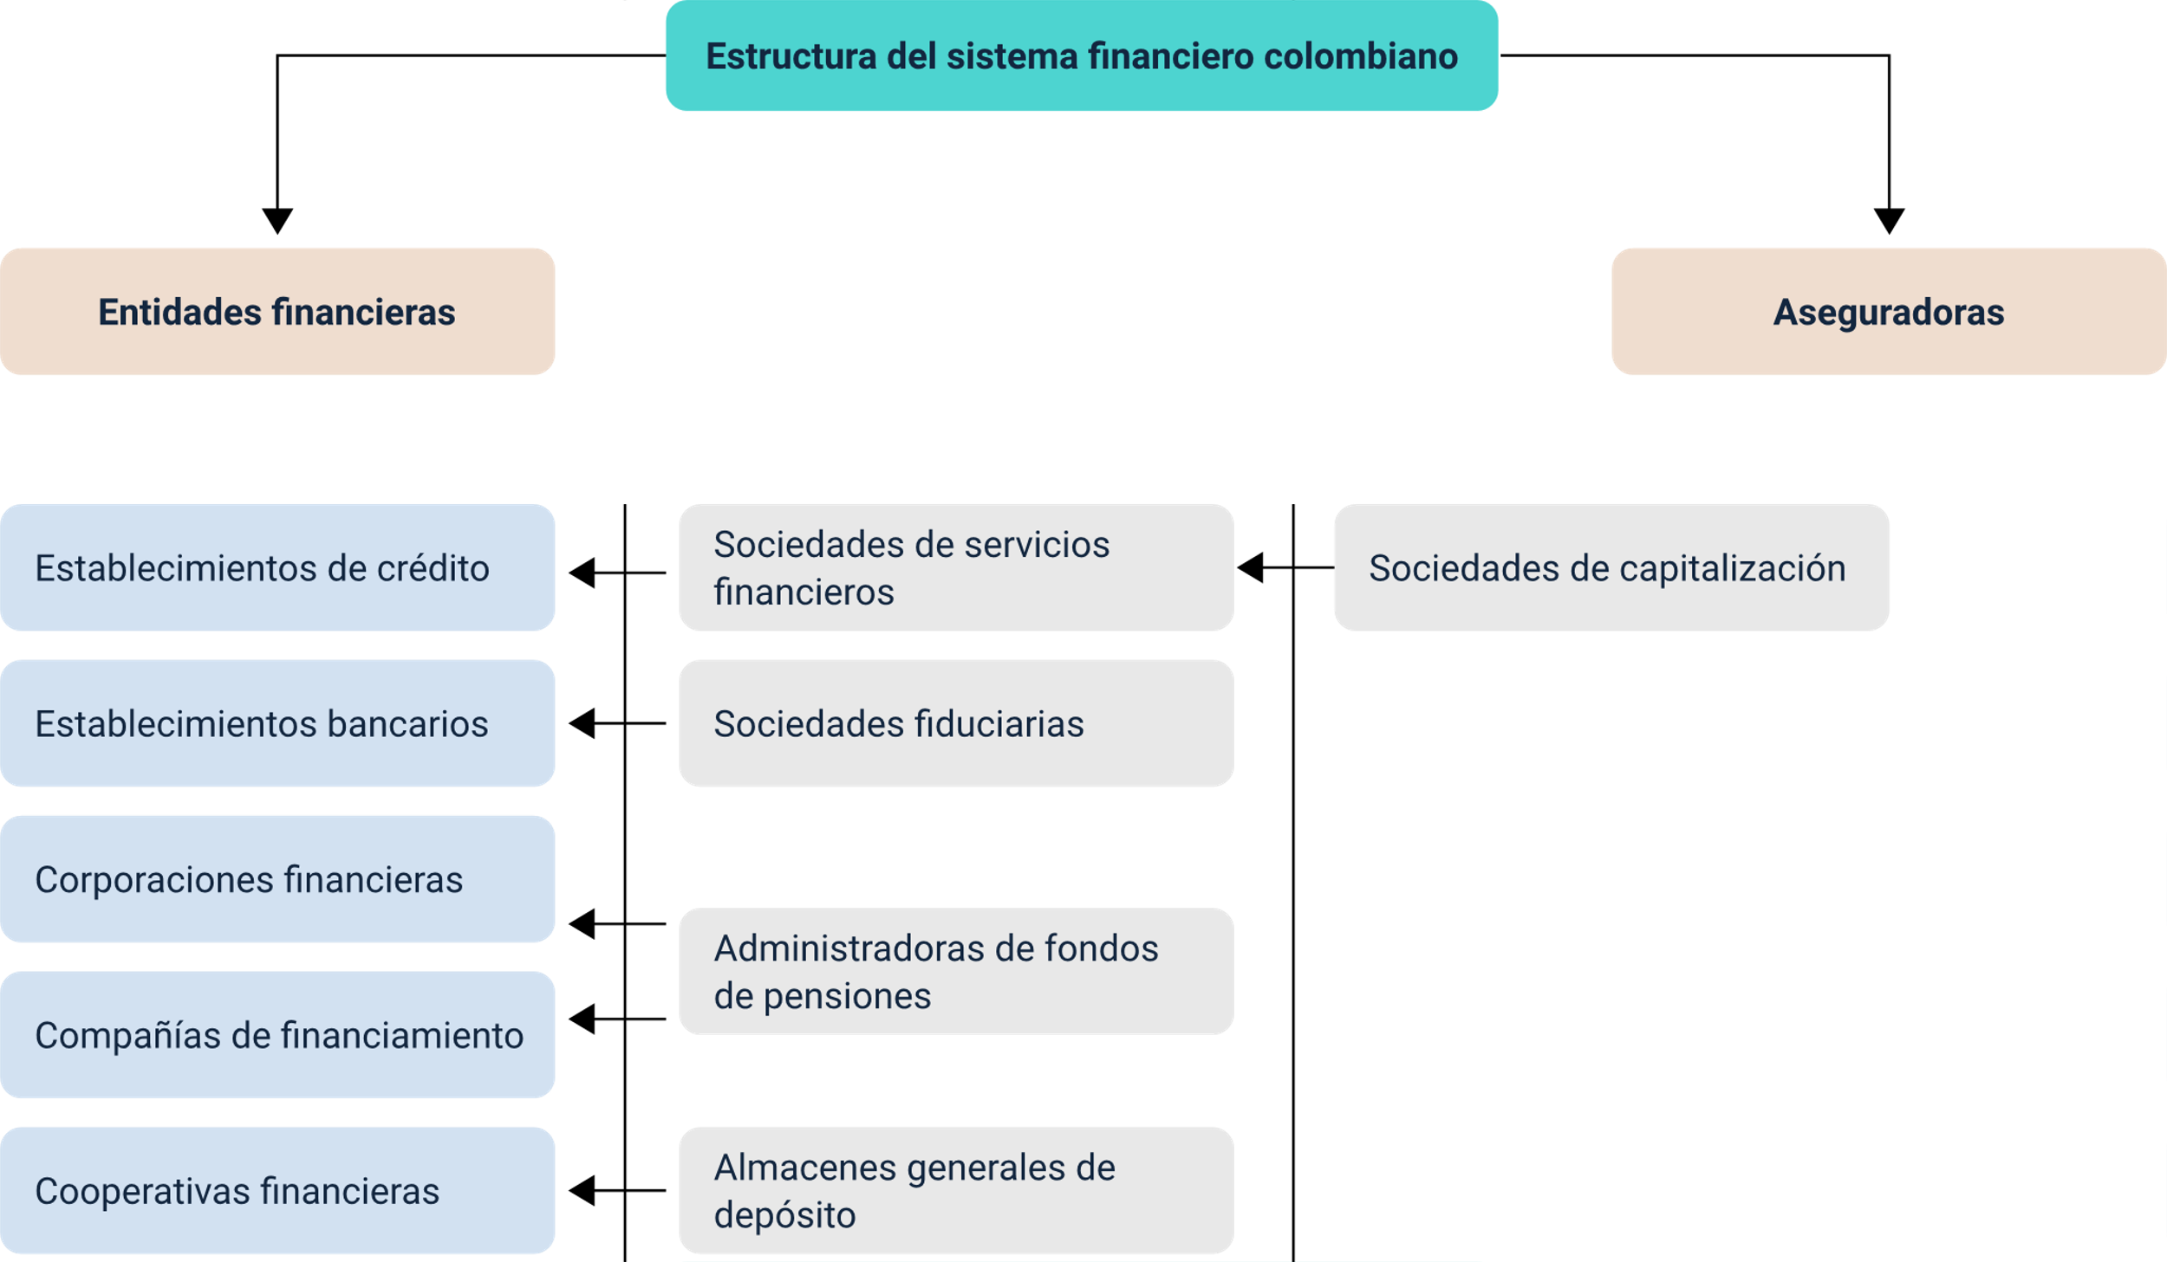

## Historia y su relevancia

Conozcamos, a través de la siguiente línea de tiempo, la historia y relevancia del sistema financiero colombiano.

* **1850**

Se suprimen las casas de monedas, porque la gente prefería comercializar metales preciosos.

* **1854**

Surge la primera entidad financiera privada para financiar operaciones comerciales y mineras.

* **1863**

Se promulga la Constitución de Rionegro, la cual crea los Estados Unidos de Colombia.

* **1864**

Se autoriza la llegada de bancos extranjeros, como el de Londres y México.

* **1870**

Se funda el primer banco exitoso, el Banco de Bogotá.

* **1875**

Se funda el Banco de Colombia.

* **1880**

El Congreso promulga la Ley 39, que autoriza la creación de un banco nacional.

* **1886**

Se crea la República de Colombia, el Decreto 104 ordena emitir billetes de un peso, eliminando el patrón de oro de nuestra economía.

* **1894 - 1898**

Ocurre la guerra de los mil días.

* **1905**

Se crea el Canco Central de Colombia, durante el Gobierno de Rafael Reyes.

* **1922**

Ocurre una crisis que evidencia la escasez de medio circulante y la necesidad de dar estabilidad a la moneda y al crédito. El Congreso expidió varias leyes y autoriza al Gobierno para contratar una misión de expertos extranjeros para que asesoraran al país en la organización de la estructura monetaria y bancaria y dar la estabilidad al sistema.

* **1929**

Se da inicio a la gran depresión en Estados Unidos, a partir de la caída de la bolsa de valores de Nueva York; esto trae grandes problemas económicos, como la crisis financiera, bajaron los precios y problemas sociales como el incremento del desempleo y el aumento de la pobreza.

# Microempresa

El concepto de microempresa es un término utilizado para diferenciar una empresa por los ingresos mensuales o anuales que posee, además del tamaño. Está contenida dentro de la categoría de las Pymes.

En la realidad nacional de Colombia, las microempresas son parte fundamental de la economía, puesto que han calado en la mayoría de municipios, como una forma de salir adelante. Se debe tener en cuenta que estas empresas pueden ser de tipo personal o general.

## Tipos y características

A continuación, conozcamos algunos de los tipos de microempresas y sus características básicas:

* **Supervivencia**

Se crean por necesidad económica y no cuentan con un capital base con el cual se manejan los costos de operaciones, sino que es de producción inmediata. Ejemplo: vendedor ambulante.

* **Expansión**

Tienen un poco más de ingresos que el de supervivencia, sin embargo, este dinero restante no es suficiente para desarrollar aún más la Pyme.

* **Transformación**

Es más grande que las anteriores, en cuanto a facturación se refiere, porque el ingreso permite formar un capital y por lo tanto, tiene mayores posibilidades de crecer.

Las características principales de las microempresas, son:

* Tienen un máximo de 6 empleados, solo en algunos casos esta cifra se supera hasta un total de 10.
* El dueño se cuenta entre los trabajadores (aunque hay excepciones).
* Cuenta con una facturación limitada, es decir, que no permite fácilmente un crecimiento.
* No inciden significativamente en una economía.
* Se crean con relativa facilidad, dependiendo del país, debido a que pueden comenzar desde las ventas de comida a domicilio.

## Marco legal

El marco legal empresarial depende de los países y sus fiscos, es importante saber que cada empresa debe regirse según donde sea registrada, por ejemplo: una microempresa radicada en Panamá con campo de acción en Latinoamérica, debe entenderse con el Gobierno de Panamá mientras crece, luego de ciertos montos económicos, ya debe pasar la página para hacer presentación legal y ejecutiva en cada país de acción.

* **Decreto 957 de 2019**

<https://dapre.presidencia.gov.co/normativa/normativa/DECRETO%20957%20DEL%2005%20DE%20JUNIO%20DE%202019.pdf>

* **Ley 590 de 2000**

<http://www.secretariasenado.gov.co/senado/basedoc/ley_0590_2000.html>

* **Decreto 919 de 2008**

<https://www.suin-juriscol.gov.co/viewDocument.asp?id=1729784>

* **Resolución 1 de 2007**

<https://www.bancadelasoportunidades.gov.co/sites/default/files/2017-02/Resolucion-0001-2007.pdf>

# Microcrédito

“Pequeños préstamos que se conceden a personas con un reducido nivel de recursos económicos, es decir aquellas que carecen de las garantías suficientes para acceder al sistema bancario tradicional, pero que tienen capacidad emprendedora, estos recursos son destinados a la pequeña empresa”. (Gómez, 2016)

## Características

Los microcréditos tienen características particulares según la Asobancaria, tales como:

1. **Financiación**

Según la ley, deben ser para las empresas o negocios que cumplan con las condiciones de una microempresa:

* Entre 1 y 10 empleados.
* Que sus activos totales se encuentren entre 1 y 500 SMMLV.

1. **Saldo de endeudamiento**

No puede exceder 120 SMMLV al momento de la aprobación.

1. **Fuente de pago de crédito**

Debe provenir de los ingresos de la microempresa. No se entrega a personas asalariadas.

1. **Tiene comisión Mipyme**

No está incluída en los intereses y se puede cobrar si el monto de la operación no supera los 25 SMMLV.

1. **Tasa de usura**

Importante destacar que el cálculo de esta tasa que lo certifica la Superintendencia Financiera de Colombia, es diferente al de créditos de consumo. Esta variación se debe a los costos administrativos que implican las operaciones de microcrédito, como el conocimiento del cliente y el riesgo que asume el banco al prestar sus recursos.

1. **Periodos de gracia o no pago**

Pueden existir estos periodos, inclusive puede haber devolución parcial o total de los recursos, dependiendo del éxito o fracaso del proyecto.

## Tipos de microcrédito

Existen dos tipos de microcrédito y con ellos se abarca todo el mercado:

* **Individual**

Este esquema es similar a los créditos de la banca tradicional, el préstamo se entrega a una persona para actividades productivas. Es muy personal el acompañamiento a los clientes, generalmente se solicita un aval o garantía para que el crédito sea autorizado.

* **Grupal**

Vázquez (2018), dice que estos microcréditos son dirigidos a personas que, al no contar con garantías propias, pueden formar grupos de más de cinco personas de la misma comunidad, para responder en conjunto con el crédito.

A continuación, se hace un listado de algunas de las características del grupal:

* Las personas deben conocerse entre sí y tener confianza.
* Se otorga préstamo individual a cada uno de los que conforma el grupo.
* Los pagos se realizan de forma semanal o quincenal y el grupo se reúne para juntar el pago.
* Si uno de los integrantes no cumple, el grupo se hace responsable del pago, es decir, la garantía es solidaria.
* En caso que alguno de los integrantes incumpla con el pago, todos los miembros del mismo serán reportados con una nota negativa ante el Buró de Crédito.

## Requisitos

Estos dependen de la entidad a la que el cliente recurra y el capital que necesite. Habitualmente son:

* Personas naturales y jurídicas.
* Deben tener experiencia mínima de un año en la actividad económica.
* El endeudamiento no debe sobrepasar 120 SMMLV y los activos totales deben estar por debajo de los 500 SMMLV, excluyendo la vivienda.

## Comisión

Las entidades financieras que ofrecen microcréditos generan sus ingresos principalmente a través de estos productos. Esto significa que, además de los intereses, suelen cobrar comisiones por cada peso prestado. Estas comisiones varían según la entidad financiera y, en general, se consideran cobros adicionales. Esos cobros solo se podrán aplicar si el prestamista (bancos, ONG, fundaciones, cooperativas), presta los servicios al microempresario estipulados por la ley. Se recomienda que las entidades no cobren estas comisiones si no prestan los servicios correspondientes ni las disfracen como seguros, porque esto podría exceder la tasa de usura permitida por concepto de intereses.

Es importante destacar que las tarifas establecidas para estos cobros están bajo la supervisión del Gobierno y cada entidad financiera debe respetar los límites que establece la legislación vigente.

El Gobierno de Colombia, a través del Ministerio de Comercio, Industria y Turismo, busca introducir nuevas obligaciones a cumplir por los operadores de microcréditos que quieran cobrar una comisión MiPymes a sus clientes, dentro de las cuales incluye los honorarios y comisiones aplicables al microcrédito. En el artículo 39 de la Ley 590 de 2000 y la Resolución 1 de 2007 del Consejo Superior de Microfinanzas, se relacionan el cobro de honorarios y comisiones en las operaciones de microcrédito y se definen así:

* **Honorarios**

Remuneración que percibe quien otorga el microcrédito por la asesoría técnica especializada al microempresario, en relación con la empresa o la actividad económica que desarrolla, así como las visitas que deben realizarse como verificación de dicha actividad.

* **Comisiones**

Remuneración que percibe quien otorga el microcrédito por el estudio de la operación crediticia, la verificación de las referencias de los codeudores y la cobranza especializada de la obligación. (Ministerio de Comercio, Industria y Turismo, 2015)

Continuando con el Ministerio de Comercio, Industria y Turismo (2015) y de acuerdo con la Ley, la comisión Mipyme remunera las actividades de conocimiento, seguimiento, acompañamiento y educación financiera al microempresario que realiza las IMF, las cuales son el insumo primordial del estudio de riesgo y viabilidad del microcrédito, al tener como objeto a personas excluidas de los sistemas tradicionales de información financiera (centrales de riesgo).

Para su cobro, es necesario que el monto de endeudamiento del cliente en el mercado no supere los 120 salarios mínimos mensuales legales vigentes (SMMLV) en Colombia, el monto de la operación puntual no supere los 25 SMMLV y su tarifa no podrá ser superior al 7.5 % anual sobre el saldo insoluto del crédito, para créditos inferiores a 4 SMMLV, o del 4.5 % anual para los que igualen o superen dicho monto.

La cantidad de dinero solicitada para un microcrédito responderá a la finalidad del proyecto que se quiere financiar y, desde luego, a la capacidad de endeudamiento. El monto solicitado implica el pago de intereses y estos deben ser equivalentes al capital que se ha solicitado.

Los plazos dependen en gran medida del monto, y la capacidad de endeudamiento, a mayor plazo la cuota disminuirá, pero esto implica un costo mayor en los intereses, contrario sucederá cuando el plazo sea menor.

## Tasa y cuota

Las tasas de interés en Colombia tienen límites determinados, por lo que se trata de una modalidad utilizada sobre todo por microempresas que ya presentan cierta estabilidad y un negocio favorable sobre la marcha.

Que se trate de un microcrédito no implica que el monto obtenido sea pequeño como podría indicar su denominación. En realidad, este tipo de asistencias se encuentran reguladas en el marco del sistema financiero del país y están bien precisados en diversos artículos de la normativa legal.

Esa es la razón por la cual en los microcréditos se cuenta con tasas determinadas de interés y condiciones especiales en cuanto a los plazos de amortización que son utilizados para la financiación de proyectos que se encuentran en funcionamiento. (Educar, 2019)

Ahora, la cuota es el valor del pago que se pacta entre las partes, generalmente las cuotas son mensuales, sin embargo, dependerá del destino específico del microcrédito y de las políticas de cada entidad su cumplimiento y su concepción se hacen por medio de un contrato.

## Ventajas y desventajas del microcrédito

Educar (2019), dice que la solicitud de un microcrédito tiene como gran ventaja el hecho que la persona se motive a realizar mejor las cosas, comience a ver el futuro con otra mentalidad, elabore planes de crecimiento tanto personal como financiero y mayormente, busque asesorías con lo que se está realizando. Esa es la clave del éxito del emprendedor.

Los microcréditos tienen un costo superior a los préstamos habituales. Asimismo, además al tratarse de un crédito que no exige prácticamente garantías al solicitante, la entidad o empresa encargada, debe asumir el riesgo que conlleva este crédito, a través de los intereses por dicho servicio.

Algunas de las ventajas y desventajas más comunes son las siguientes:

### Ventajas

* **Formar una empresa familiar**

Gran cantidad de solicitantes enlazan a los integrantes de su familia porque son ellos quienes aportan una gran ayuda a lo que sería su negocio. Esto termina por generar un lazo fuerte en lo que respecta a la prosperidad del negocio, el ingreso es propio y nace una empresa familiar.

* **Menores tasas de interés**

Suele suceder que en los microcréditos se cedan a una tasa de interés por debajo de lo habitual, y se desembolsan teniendo en cuenta la capacidad de pago del deudor, lo que les da facilidad a los solicitantes para cancelar, esto les impide endeudarse por encima de lo que esperan.

* **Obtienen buena reputación**

Cuando el banco o el estado le cede el préstamo y el solicitante cancela a tiempo, obtiene buena reputación para la obtención de otros microcréditos o en tal caso, que se requiera un crédito. Esto permite que las personas sean mucho más responsables con los pagos de aquellas deudas que genera el préstamo.

### Desventajas

* **Desviación del dinero solicitado**

Es cuando el dinero es destinado a objetivos muy diferentes al estipulado. Una gran cantidad de personas cuando cumplen con los requisitos y les es liberado el dinero, lo invierten en otras cosas como electrodomésticos para el hogar, artículos personales u otro tipo de gastos que no generan ganancias. Se debe tener en cuenta que el microcrédito es para invertir y generar más ingresos, el cual no debe confundirse con lo que son los créditos personales, los cuales se piden para gastar y envolver ingresos futuros.

* **Bajo monto del préstamo**

El microcrédito se ve debilitado cuando al solicitante se le aprueba poco dinero para su proyecto, debido a que su capacidad de pagar es la que el estudio arroja. Esto hace que la persona cancele el microcrédito o más adelante se vea forzado a una deuda mucho mayor, lo que implica que no le fue suficiente el monto aprobado.

Síntesis

A continuación, se presenta a manera de síntesis, un esquema que articula los elementos principales abordados en el desarrollo del componente formativo.

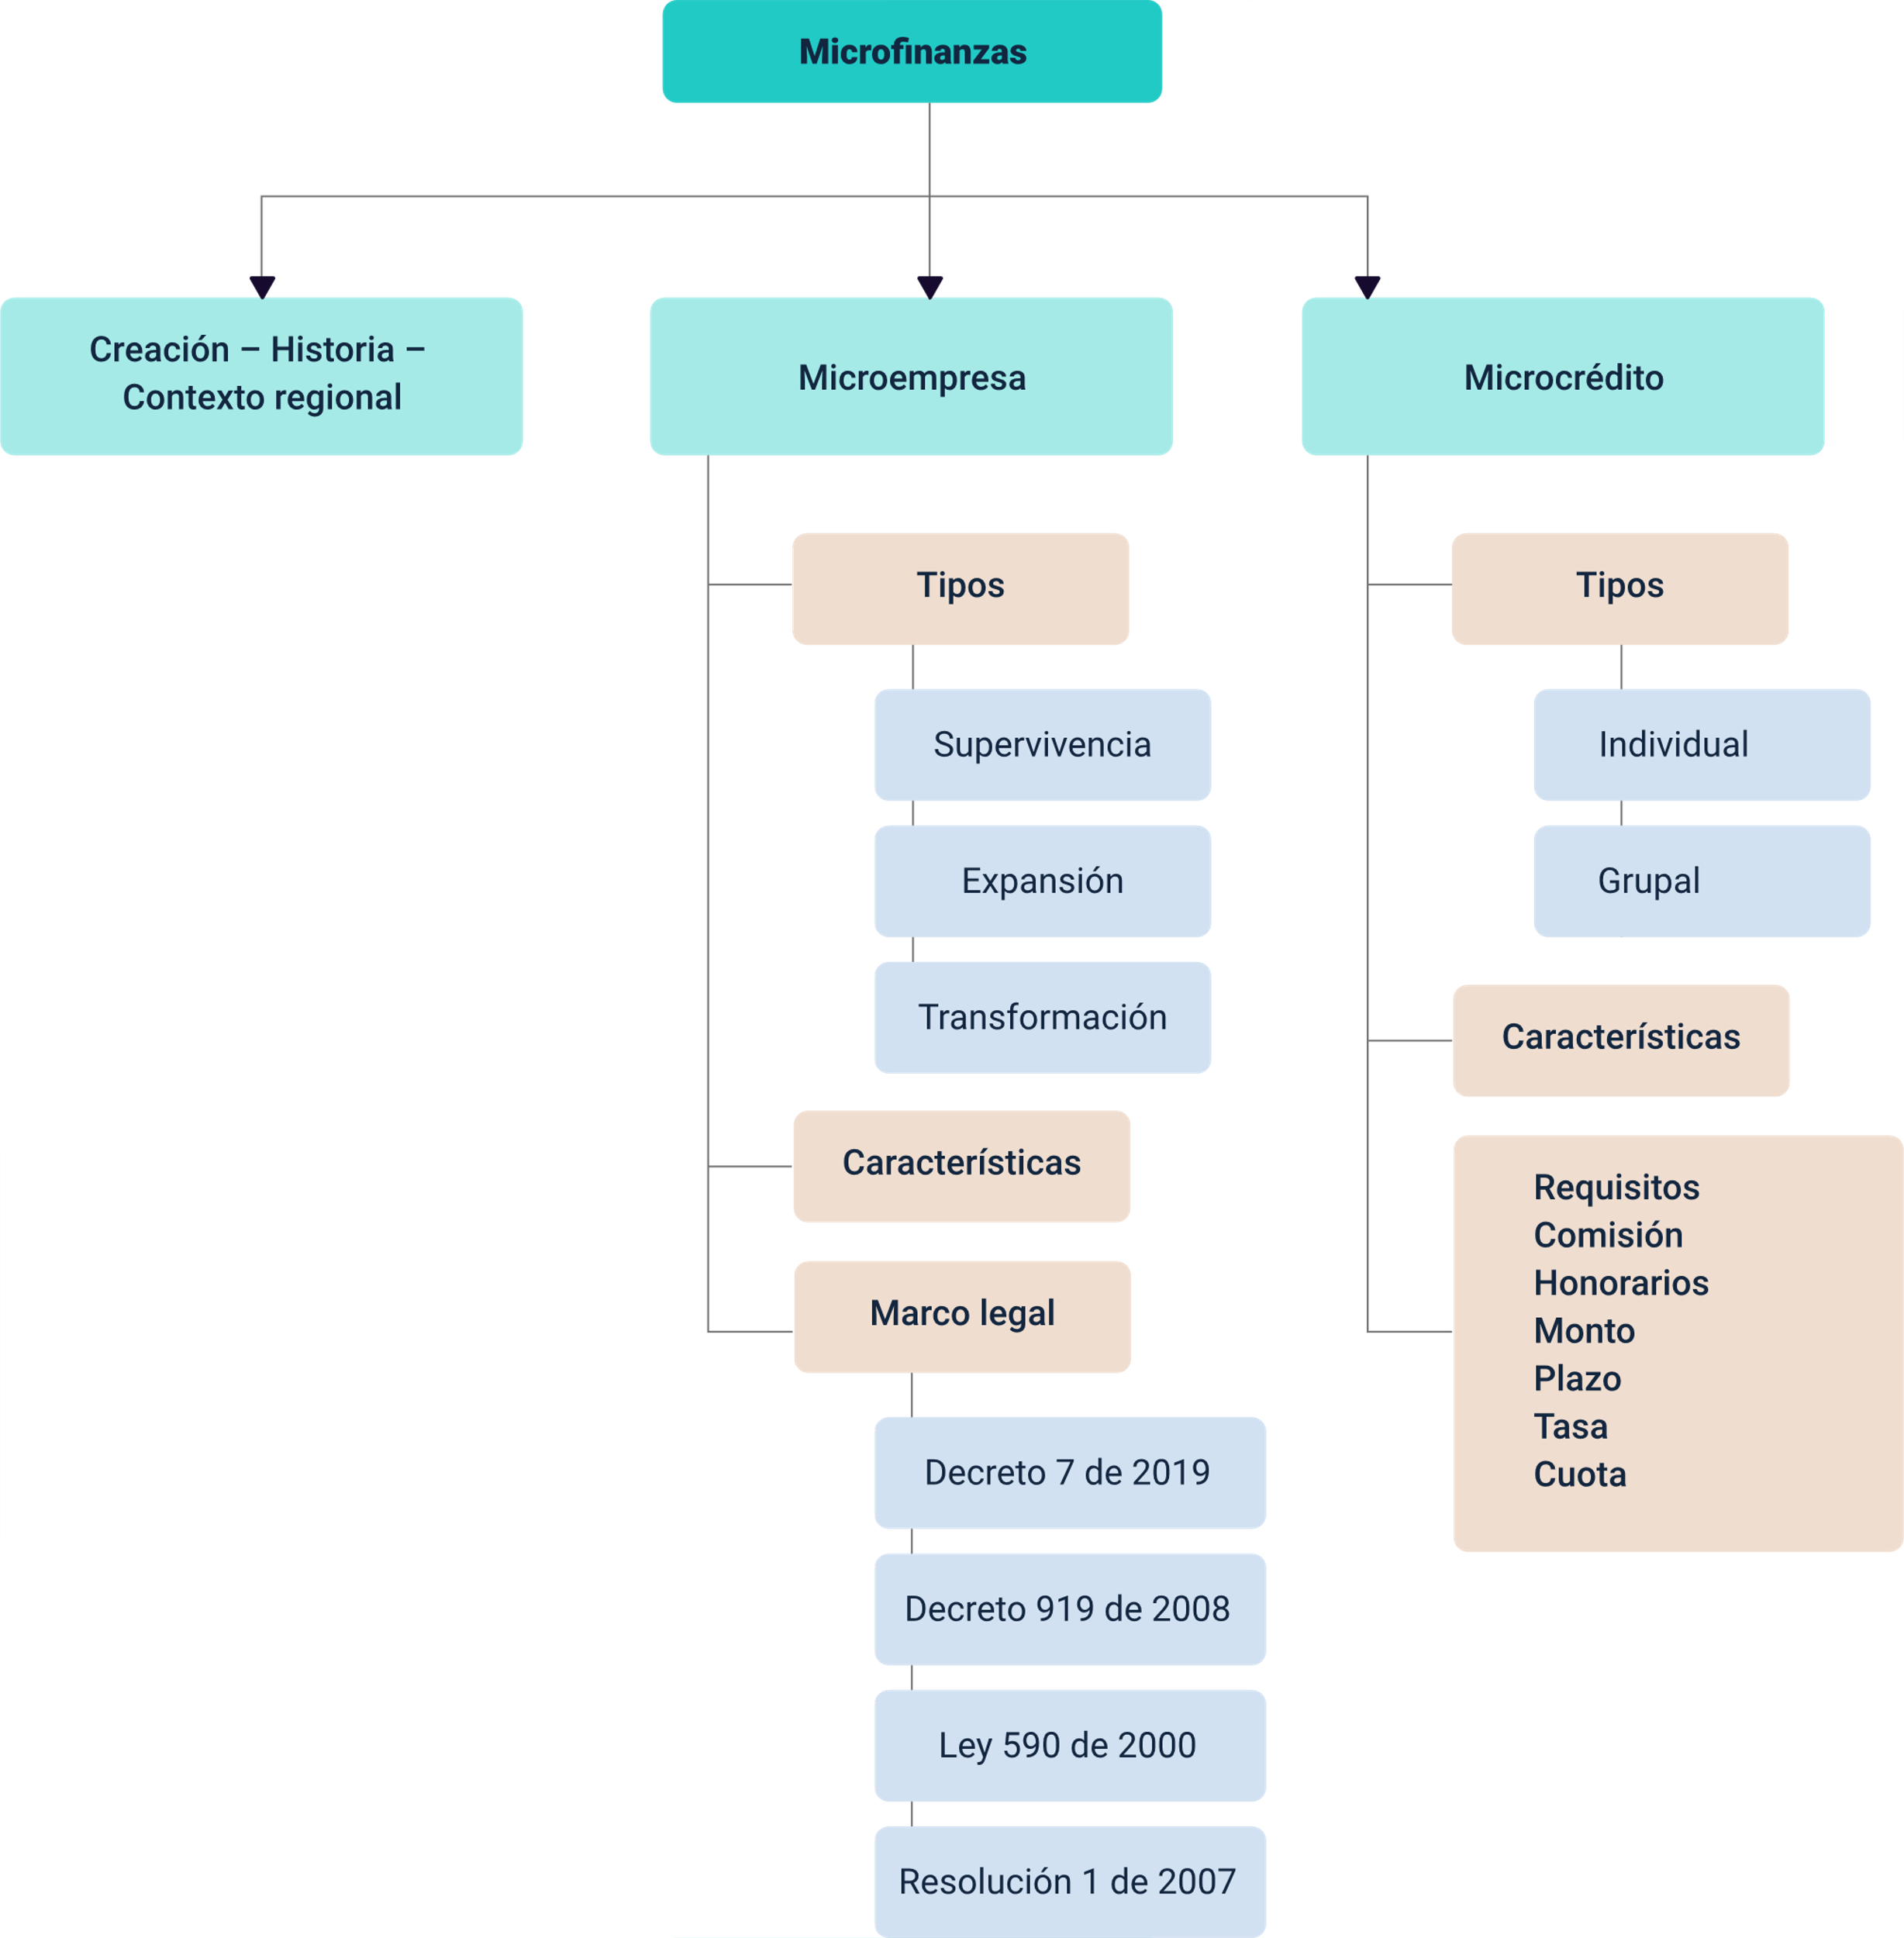

Material complementario

| Tema | Referencia | Tipo de material | Enlace del recurso |
| --- | --- | --- | --- |
| Microfinanzas | Castro, M. (2010). El papel de la mujer en los microcréditos de los países en vías de desarrollo. El caso de Mohammad Yunus (Bangladesh). Nómadas. Revista Crítica de Ciencias Sociales y Jurídicas 27(3). | PDF | <https://www.redalyc.org/pdf/181/18113757005.pdf> |
| Microfinanzas | Riquelme, et al. (2010). Experiencias internacionales sobre microfinanzas: manual del microcrédito. | Libro | <https://www-digitaliapublishing-com.bdigital.sena.edu.co/a/17272/experiencias-internacionales-sobre-microfinanzas---manual-del-microcredito> |
| Microempresa | Soler, C. y Reig, E. (2011). Pequeñas empresas, grandes ideas Las claves para la gestión de la empresa familiar. | Libro | <http://www.ebooks7-24.com.bdigital.sena.edu.co/?il=4567> |

Glosario

**Adopem**: entidad financiera dominicana encargada de la certificación de mujeres principalmente.

**Microempresa**: la microempresa es una actividad económica de tamaño pequeño determinado por las leyes de cada país. El tamaño se define por la cantidad de empleados y / o determinado por el volumen de ventas.

**Microempresario**: ser empresario es emprender por cuenta propia. Esto implica tomar decisiones, enfrentar riesgos y obtener beneficios de una actividad de la cual se es el principal responsable. A los empresarios de pequeñas empresas se les conoce como microempresarios.

**Microfinanzas**: las microfinanzas son préstamos que se dirigen a personas o a grupos con pocos medios económicos y que normalmente están excluidos del sistema financiero tradicional, y también define los negocios que crecieron alrededor de estas actividades.

**Sistema financiero**: es el conjunto de entidades, organizaciones, mercados y medios que garantizan la seguridad y el movimiento del dinero del país y sus habitantes.

Referencias bibliográficas

BBC News. (2018). Muhammad Yunus: por qué es tan polémica la propuesta del ganador del Nobel de crear bancos para ricos y para pobres. <https://www.bbc.com/mundo/noticias-46021869>

Educar. (2019). ¿Cómo obtener microcréditos en Colombia?

El País. (2006). El banquero de los pobres. <https://elpais.com/diario/2006/10/15/eps/1160893609_850215.html>

Gutiérrez, A. (2015). El Banco Grameen como impulsor del microcrédito. Rasgos destacados y cuestionamientos a este tipo de iniciativas. En-Contexto Revista de Investigación en Administración, Contabilidad, Economía y Sociedad, 3, pp. 105-119. <https://www.redalyc.org/pdf/5518/551856272006.pdf>

Ministerio de Comercio, Industria y Turismo. (2015). Por el cual se reglamenta el otorgamiento del microcrédito y acceder a las tarifas señaladas en el artículo 39 de la Ley 590 de 2000.

Noticias ONU. (2018). Cuatro lavadoras y una máquina de coser para salir adelante. <https://news.un.org/es/story/2018/12/1448731>

Sáenz de Cabezón, E. (2018). Las matemáticas nos hacen más libres y menos manipulables (video). YouTube. <https://www.youtube.com/watch?v=BbA5dpS4CcI>

Vázquez, P. (2018). MICROCRÉDITOS. El costo de contratarlos (Reportaje). <http://docplayer.es/92818175-Micr-el-costo-de-contratarlos-reportaje.html>

Yunus, M. (1998). Hacia un mundo sin pobreza. Editorial Andrés Bello.

Yunus, M. (2008). Un mundo sin pobreza: las empresas sociales y el futuro del capitalismo. Editorial Paidós.

Créditos

| Nombre | Cargo | Centro de Formación y Regional |
| --- | --- | --- |
| Milady Tatiana Villamil Castellanos | Responsable del ecosistema | Dirección General |
| Olga Constanza Bermúdez Jaimes | Responsable de línea de producción | Centro de Servicios de Salud - Regional Antioquia |
| Vilma Andrea Baracaldo Neira | Experta temática | Centro de Servicios Financieros - Regional Distrito Capital |
| Ana Catalina Córdoba Sus | Evaluadora instruccional | Centro de Servicios de Salud - Regional Antioquia |
| Carlos Julián Ramírez Benítez | Diseñador de contenidos digitales | Centro de Servicios de Salud - Regional Antioquia |
| Luis Jesús Pérez Madariaga | Desarrollador full stack | Centro de Servicios de Salud - Regional Antioquia |
| Edgar Mauricio Cortés García | Actividad didáctica | Centro de Servicios de Salud - Regional Antioquia |
| Laura Gisselle Murcia Pardo | Animador y productor multimedia | Centro de Servicios de Salud - Regional Antioquia |
| Andrés Felipe Guevara Ariza | Locución | Centro de Servicios de Salud - Regional Antioquia |
| Jaime Hernán Tejada Llano | Validador de recursos educativos digitales | Centro de Servicios de Salud - Regional Antioquia |
| Margarita Marcela Medrano Gómez | Evaluador para contenidos inclusivos y accesibles | Centro de Servicios de Salud - Regional Antioquia |
| Daniel Ricardo Mutis Gómez | Evaluador para contenidos inclusivos y accesibles | Centro de Servicios de Salud - Regional Antioquia |